**新 书 推 荐**

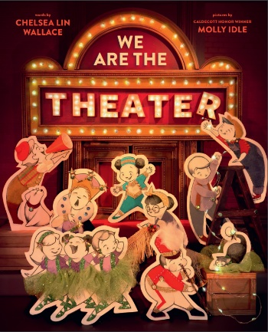**中文书名：《我们即剧场》  
英文书名：We Are the Theater  
作 者：Chelsea Lin Wallace；Molly Idle**

**出 版 社：Abrams**

**代理公司：Abrams /ANA**

**页 数：40页**

**出版时间：2026年10月**

**代理地区：中国大陆、台湾**

**审读资料：电子稿**

**类 型：儿童故事绘本**

**内容简介：**

***门票已收妥，***

***座席满当当。***

***空气在震颤，***

***首演夜开场。***

***怎奈全员抖，***

***后台乱如麻。***

***剧场忽崩塌，***

***危机一触发！***

当孩子们发现一座废弃剧场时，决心用双手创造奇迹：修补幕布、搭建布景、反复排练，誓要让舞台重焕生机。然而首演之夜危机四伏——幕布卡死、戏服撕裂、全员紧张到发抖！直到一位意外英雄登场，孩子们才顿悟戏剧界的黄金法则：无论发生什么，演出必须继续！

这部由《纽约时报》畅销书作者切尔西·林·华莱士（Chelsea Lin Wallace）与凯迪克奖得主莫莉·伊德尔（Molly Idle）联袂创作的押韵绘本，以跃动诗行致敬剧场幕后英雄。从编剧到灯光师，从舞台监督到主演，每个岗位都不可或缺。

**本书卖点：**

* **爆笑幽默：**华莱士的妙语连珠与伊德尔插画的视觉喜剧珠联璧合，打造绘本界的黄金组合。戏剧迷还能在画面中发现精心埋藏的彩蛋！
* **朗朗上口：**充满韵律的文本使其成为课堂与家庭共读的首选，每次翻阅都能收获新鲜乐趣。
* **插画大师加持：**伊德尔凭《弗洛拉与火烈鸟》（*Flora and the Flamingo*）斩获凯迪克荣誉奖，其作品常年占据各大最佳榜单，累计收获超20家星级书评。
* **新锐作家瞩目：**华莱士新作《勇敢无畏》（Dare to Be Daring）获亚马逊月度最佳图书与《科克斯书评》星级推荐，前作《糟糕日子颂》被《波士顿环球报-号角书奖》评为荣誉图书。
* **永恒主题：**以剧场为镜，映照创造力、团队协作与逆境韧性——这些成长必修课永不过时。

**作者简介：**

**切尔西·林·华莱士（Chelsea Lin Wallace）**，儿童文学作家、诗人，曾任小学教师，拥有教育学硕士学位。除本书外，著有《勇敢无畏》《糟糕日子颂》等作品。现居洛杉矶，闲暇时指导儿童排演音乐剧、担任排球教练，持续为孩子的成长注入勇气。

**莫莉·伊德尔（Molly Idle）**，凯迪克荣誉奖得主，《纽约时报》畅销书创作者。其代表作《弗洛拉与火烈鸟》以灵动无字叙事风靡全球。现居亚利桑那州坦佩市，工作室常备浓缩咖啡与铅笔，在经典歌舞片与孩童嬉闹声中持续创作。

**感谢您的阅读！**

**请将反馈信息发至：版权负责人**

**Email**：[**Rights@nurnberg.com.cn**](mailto:Rights@nurnberg.com.cn)

安德鲁·纳伯格联合国际有限公司北京代表处

北京市海淀区中关村大街甲59号中国人民大学文化大厦1705室, 邮编：100872

电话：010-82504106, 传真：010-82504200

公司网址：[http://www.nurnberg.com.cn](http://www.nurnberg.com.cn/)

书目下载：<http://www.nurnberg.com.cn/booklist_zh/list.aspx>

书讯浏览：<http://www.nurnberg.com.cn/book/book.aspx>

视频推荐：<http://www.nurnberg.com.cn/video/video.aspx>

豆瓣小站：<http://site.douban.com/110577/>

新浪微博：[安德鲁纳伯格公司的微博_微博 (weibo.com)](https://weibo.com/1877653117/profile?topnav=1&wvr=6)

微信订阅号：ANABJ2002

